Муниципальное бюджетное общеобразовательное учреждение
«Средняя школа № 16 имени Героя Советского Союза Степана Иванова
города Евпатория Республики Крым»

Конспект занятия в 1-Б классе
по теме:
«М. Пляцковский «Урок дружбы»»

Подготовила:
Кибальникова Вера Сергеевна

г.Евпатория, 2025г.

Конспект этапов внеурочного занятия по Функциональной грамотности
Класс 1-Б
Дата 19.11.2025
Учитель: Кибальникова В.С.
Тема: М. Пляцковский «Урок дружбы».
Тип урока: открытие новых знаний. Читательская грамотность.
Цель: ознакомление учащихся с новым произведением М. С. Пляцковского.
Задачи урока:
Образовательная: формировать у учащихся целостное представление об основной идее произведения.
Развивающая: способствовать развитию навыков выразительного и осознанного чтения.
Воспитательная: воспитывать чувства взаимопомощи, дружеского отношения друг к другу.
Формируемые УУД:
Личностные:
- сохранять мотивацию к учебе, ориентироваться на понимание причин успеха в учебе, развивать способность к самооценке;
- отстаивать при необходимости свою точку зрения;
- выражать свое собственное мнение;
- адекватно воспринимать оценку учителя.
Регулятивные:
- планировать свои действия;
- принимать и сохранять учебную задачу, учитывать выделенные учителем ориентиры действия.
Познавательные:
- эмоционально и осознанно воспринимать произведение;
- самостоятельно находить в тексе необходимые сведения;
- осуществлять поиск нужной информации, высказываться и выражать свои мысли в устной форме;
- анализировать поступки, выделять главное;
- проводить сравнение, классификацию по разным критериям;
- устанавливать причинно – следственные связи, строить рассуждения.
Коммуникативные:
- учитывать разные мнения и формулировать собственное мнение и позицию в высказываниях;
- задавать вопросы по существу, использовать речь для регуляции своего действия;
- формировать умения работать в паре, группе, умение ставить грамотные речевые высказывания;
- допускать существование различных точек зрения.
Оборудование к уроку: текст сказки, презентация.

Этап актуализации знаний
-Как думаете, что такое «дружба»?
-Дружба — бескорыстные личные взаимоотношения между людьми, основанные на доверии, искренности, взаимных симпатиях, общих интересах и увлечениях. Обязательными признаками дружбы являются взаимное уважительное отношение к мнению друга, доверие. Людей, связанных между собой дружбой, называют друзьями.
- Какими качествами должен обладать друг?
-Ребята, посмотрите на слайд, на слова. Прочитайте их, выберите те качества личности, которыми должен обладать настоящий друг.
Слова: доброжелательность, грубость, лживость, терпимость, уступчивость, отзывчивость, равнодушие, забота, вредность, скупость, честность, щедрость, драчливость, жадность, бескорыстность, зависть, ответственность, подлость, эгоизм, хвастовство, вежливость.
-Прочитайте эти слова.
-Настоящим верным другом можно считать только того человека, который не бросил тебя в беде, поддержал в трудной ситуации, и имеет качества, которые вы выбрали.
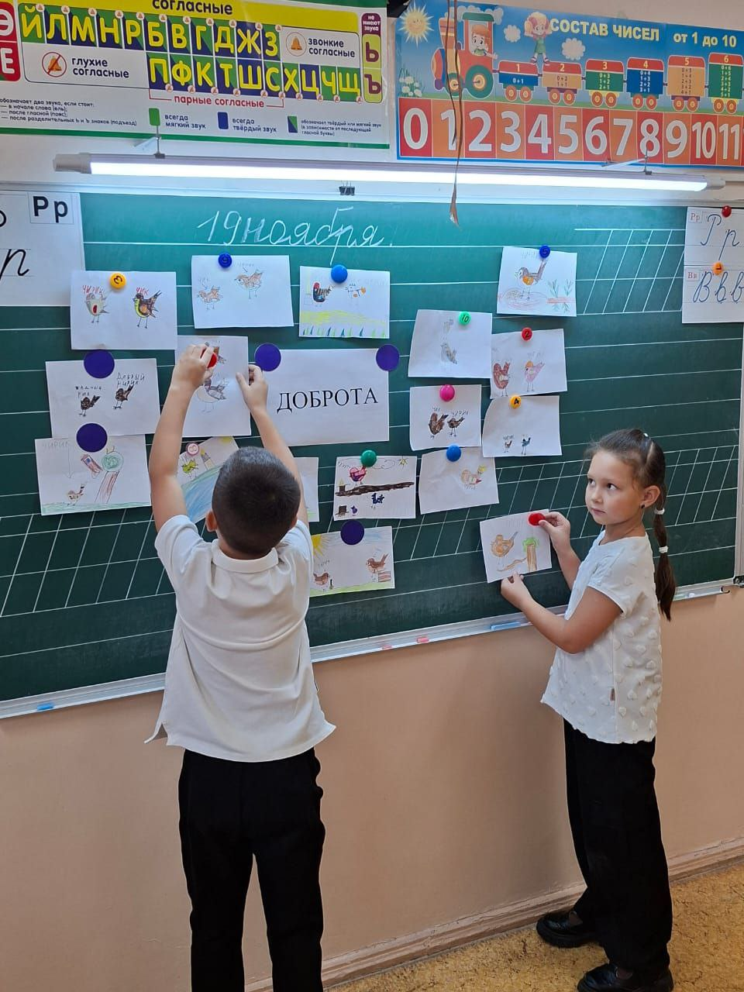
Этап работы по теме занятия
- Михаил Спартакович Пляцковский - поэт-песенник (1935 -1991) родился в с.Енакиево Донецкой области. Окончил Московский литературный институт. Ещё в студенческие годы начал сочинять песни - и стихи, и мелодии. Поэт написал большое количество детских песен, которые стали «шлягерами» этого жанра – «Улыбка», «Настоящий друг», «Вместе весело шагать», «Дружат дети на планете»...
-Кроме песен Пляцковский писал стихи, комедии, рассказы для детей. Все они пронизаны добротой, теплом, искренностью и, поэтому, очень любимы разными поколениями. К сожалению, рано ушел из жизни. Прожив всего 55 лет, оставил большой след в музыкальной и литературной культуре нашей страны.
-Для чего мы учимся читать?
-Я хочу, чтобы вы не просто научились читать, а думать, рассуждать, анализировать поступки героев и высказывать свою точку зрения.

-Давайте прочитаем слова на доске и попробуем догадаться, о чём будем читать?
Воробьи дружба пшено совесть
-Молодцы, все ответы верны. Мы с вами познакомимся с произведением, которое называется «Урок дружбы»
-Послушайте это произведение.
-Понравилось произведение?
-Чем оно вам понравилось?
- К какому жанру относится это произведение?
-докажите?
-Кто являются главными героями сказки?
-А сейчас, мы послушаем сказку ещё раз и постараемся ответить на вопрос «В чем заключается Урок дружбы».
-От кого пришла посылка Чику?
-Что в ней было?
-Почему Чик не сказал об этом своему приятелю?
-А как к Чирику попали 10 зернышек?
-Почему Чик отказывался от угощения Чирика?
-Так в чем заключается «Урок дружбы» (ответы детей)
-Кого можно считать настоящим другом и почему?
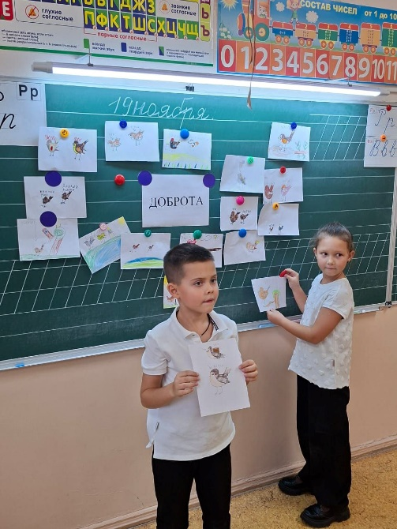
- Чирика. Он поделился с другом).
- Чему учит эта сказка?
-Понял ли Чик свою ошибку?
-Найдите в сказке слова, доказывающие это.( Взял Чик пять зернышек и сказал:
- Спасибо тебе, Чирик! И за зернышки, и за урок … дружбы!)
- Давайте представим каждого из героев. Какие они? Для этого вы нарисуете двух воробьёв, но так, чтобы я поняла где какой герой.

Сказка «Урок дружбы»
М.Пляцковский

Жили два воробья: Чик и Чирик. Однажды Чику пришла посылка от бабушки. Целый ящик пшена. Но Чик об этом ни словечка не сказал своему приятелю. «Если я пшено раздавать буду, то себе ничего не останется», — подумал он. Так и склевал все зёрнышки один. А когда ящик выбрасывал, то несколько зёрнышек все же просыпалось на землю.
Нашёл эти зёрнышки Чирик, собрал в пакетик аккуратно и полетел к своему приятелю Чику.
- Здравствуй, Чик! Я сегодня нашёл десять зёрнышек пшена. Давай их поровну разделим и склюём.
- Не надо... Зачем?.. - стал отмахиваться крылышками Чик. - Ты нашёл - ты и ешь!
- Но мы же с тобой друзья, — сказал Чирик. – А друзья всё должны делить пополам. Разве не так?
- Ты, наверно, прав, — ответил Чик.
Ему стало очень стыдно. Ведь он сам склевал целый ящик пшена и не поделился с другом, не дал ему ни одного зёрнышка. А сейчас отказаться от подарка приятеля — это значит обидеть его. Взял Чик пять зёрнышек и сказал:
– Спасибо тебе, Чирик! И за зёрнышки, и за урок... дружбы....

